EVANGELIZAR:
DESPERTAR JESUS
NOS CORAÇÕES

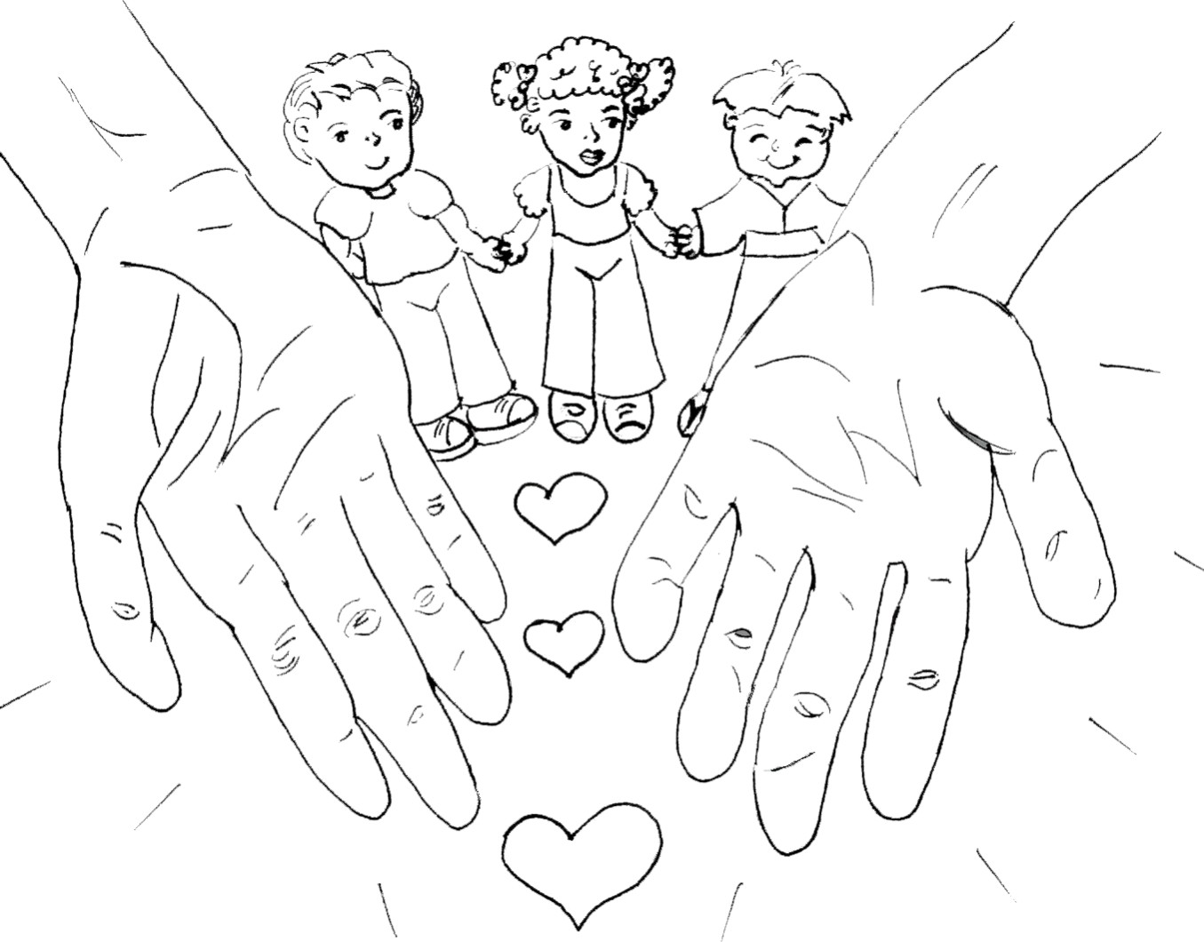

Primeiro Ciclo da Infância

APOSTILA DE EVANGELIZAÇÃO ESPÍRITA INFANTIL

Primeiro Ciclo da Infância

Esta apostila contém sugestões de aulas para o 1º Ciclo, conforme o Currículo de Evangelização Infantil da Federação Espírita Brasileira - FEB (mas que podem ser adaptadas para outros Ciclos), e que foram utilizados com êxito na Evangelização Infanto-juvenil.
http://www.searadomestre.com.br/evangelizacao

Responsabilidade: Grupo Espírita Seara do Mestre – Santo Ângelo/RS
Organização/correção: Claudia Schmidt
Ilustração da capa: Patrícia Karina Saches Bolonha
Casa Espírita Missionários da Luz – Curitiba/PR.

Preserve os direitos autorais

A natureza como obra de Deus

Prece inicial
Primeiro momento: iniciar a aula contando a história da menina que não queria que a natureza fizesse parte de sua vida. (abaixo a história A Natureza)
Segundo momento: questionar os evangelizandos a respeito da história.
- Como termina a história?
- A personagem da história (Márcia) repensa o papel da natureza em sua vida?
- Perguntar aos evangelizandos se eles conhecem maneiras de cuidar da natureza.
Observação: o evangelizador pode escrever no quadro as respostas das crianças ou estabelecer um diálogo com elas.
Exemplos citados pelas crianças: a importância do ar para que exista vida; molhar as plantas; não poluir os rios; não cortar as árvores; não arrancar as flores; não matar/caçar os animais; cuidar dos seus animais de estimação (alimentação, higiene); a importância da seleção do lixo para preservar a natureza e a nossa saúde.
Terceiro momento: mostrar gravuras da natureza, recortadas de revistas, salientado/louvando/ mostrando a beleza da natureza criada por Deus. Lembrar que a natureza é presente de Deus e que é responsabilidade de todos cuidar do meio ambiente.
Atividade: distribuir tiras de cartolina ou papel ofício colorido para as crianças desenharem as belezas da natureza.
Prece de encerramento
História:
A Natureza
Claudia Schmidt
-Não, mãe. Não vou molhar as plantas. Não gosto da natureza!
-Mas, filha, a natureza não são apenas as plantas. A natureza foi criada por Deus e é um presente. Ela inclui as plantas, os animais, as flores, a água, o ar, a chuva, o mar, o céu, as nuvens...
- Não me interessa, mãe. Por mim a natureza não precisava existir.
A mãe de Márcia silenciou por alguns minutos.
- E se ela não existisse pra você, por um dia?
- Por mim tudo bem, retrucou a garota. Seria muito bom.
- Então está combinado. Amanhã não haverá natureza na sua vida. Que tal?
Márcia desconfiou um pouco da proposta da mãe, mas concordou. Ela achou que seria bom não ter que regar as plantas, varrer as folhas do pátio ou cortar a grama.
No dia seguinte, quando acordou, foi lavar o rosto e escovar os dentes, mas não havia água. Foi colocar o seu uniforme da Escola, mas não achou a camiseta. Chegando na cozinha, não encontrou seu café pronto. Na mesa apenas um bilhete:
"O leite vem da vaca. O açúcar tem sua origem na cana-de-açúcar e o café é uma planta também. O pão vem do trigo e as frutas também tem sua origem na natureza."
Márcia achou bom poder sair sem tomar café, pois estava sem fome mesmo e a mãe não insistiria para ela comer. Perguntou pela camiseta do uniforme, mas a mãe respondeu que era de algodão, que era uma planta e que, portanto, não poderia vesti-la naquele dia. Sentiu falta de Vivi, sua gata, que sempre lhe dava bom-dia com um carinho especial, mas logo ficou sabendo que ela estava passando o dia na vizinha, pois os animais eram parte da natureza.
Quando entrou no carro a garota achou engraçado a mãe lhe dizer para ir de olhos fechados até a escola, mas ficou sabendo que era para não ver as árvores e as flores que deixavam o caminho tão bonito na primavera.
Na escola, quando abriu a mochila não encontrou seu caderno e os lápis, mas apenas um bilhete:
"O caderno e o lápis vêm das árvores. Um beijo. Sua mãe."
Chateada, pediu uma folha e um lápis emprestado. Na hora do recreio, no lugar de seu lanche havia outro bilhete:
"Não achei nada para você comer que não viesse da natureza. Sinto muito."
Ao chegar em casa, sentiu o cheiro do almoço e foi conversar com sua mãe.
Neste momento da história o evangelizador pode questionar os evangelizandos: O que vocês acham que ela fez? O que vocês fariam?
Ela estava com fome e arrependida da bobagem que disse no dia anterior. Enquanto ela conversava com a mãe, admitindo que não podia viver sem a natureza, Vivi, a gata, veio lhe dar as boas-vindas.
A mãe abraçou carinhosamente a filha e pediu que ela fizesse a prece antes do almoço, como era costume da família. Naquele dia, Márcia pediu perdão a Deus e agradeceu ao Criador por Ele ter criado a natureza, pois percebeu que ela é um presente de Deus para os seres humanos, e que sem ela não seria possível viver neste planeta.

Sugestão de texto:

A natureza
Deus criou as plantas, as árvores, as flores, os mares, os rios, os animais; toda a natureza.
As plantas servem como alimento, remédio, renovam o ar que respiramos e embelezam o mundo.
Os animais são importantes para o equilíbrio do planeta; alguns podem ser domesticados e se tornam nossos amigos.
Os seres humanos devem colaborar para a conservação da natureza, preservando as florestas e as plantas, cuidando dos animais, fazendo a seleção do lixo e não poluindo os rios e os mares.
Os animais e as plantas são criações de Deus que devemos respeitar, vivendo em paz e harmonia com a natureza.

Allan Kardec e a Codificação
Na Evangelização Infanto-juvenil, a história de Allan Kardec (e da Doutrina Espírita) pode ser contada de várias maneiras. O modo mais utilizado é iniciar pelo reencarne, infância, idade adulta, codificação da Doutrina Espírita e desencarne.
Muitos evangelizandos já ouviram a história em outros ciclos, em anos anteriores, por isso é importante que o evangelizador use técnicas criativas e/ou diferentes abordagens. É possível tornar essa aula interessante para todos. Vejamos alguns exemplos:
Para crianças maiores, pode-se iniciar contando a história de Allan Kardec não pelo seu nascimento mas, usando a imaginação, pelos momentos que antecederam seu reencarne: sem dizer seu nome, falar de Kardec no plano espiritual, conversando com seu espírito protetor, recebendo dos amigos espirituais as instruções sobre a missão de codificar a Doutrina Espírita. Importante lembrar que apesar de ter essa missão, ele teve o livre-arbítrio de realizá-la ou não (então outra pessoa faria).
Dividir os acontecimentos da vida de Kardec em etapas (anos, períodos ou décadas). Cada evangelizando deve pesquisar e ilustrar uma fase (exemplo: 1804: reencarne; 1832: casamento com Amélia; 1854: mesas girantes...). As crianças podem apresentar o resultado de suas pesquisas aos demais colegas e ao final, organiza-se um mural com os trabalhos, em ordem cronológica.
Para o jardim e primeiro ciclo pode ser utilizado xerox de gravuras de apostilas e revistas e montada a história em álbum seriado, cineminha, cartões, teatro de fantoches. Um globo para mostrar onde fica a França, falar sobre a época da Codificação (não havia luz elétrica, televisão, água encanada, não havia ônibus, avião, as viagens eram em carruagens ou em cavalos, etc, com o intuito de fazê-las entenderem a época e as dificuldades enfrentadas); levar as Obras Básicas para serem manuseadas, são idéias válidas para tornar interessante a história.
Um trabalhador do Grupo Espírita pode ser convidado para contar a história, pois outra pessoa oportuniza um enfoque diferente, com outras palavras, outra voz, tornando atrativa a aula.
Para finalizar o encontro e reforçar as idéias desenvolvidas durante a aula, pode-se usar quebra-cabeça com a figura de Kardec, cruzadinhas, desenho das Obras Básicas, gravuras da história para pintar, Dominó com a seqüência dos acontecimentos, Jogo de Memória com os principais fatos, Jogo do Certo e Errado (dividir a turma em dois grupos, e ir sorteando perguntas sobre o tema, as quais devem ser avaliadas em certo ou errado).
Para crianças do segundo e terceiro ciclos, pode-se, na aula seguinte, trazer xerox das capas das Obras Básicas, para que eles pintem e escrevam uma frase que resuma o que contém cada Obra. É importante nesta aula trazer também todas as Obras Básicas para que os evangelizandos as manuseiem e usem como fonte de pesquisa. Se necessário, pode ser feito esta parte da atividade com evangelizandos e evangelizadores em conjunto. Ao final, dividir a turma em cinco grupos e cada um apresenta uma das Obras, contando quando foi publicada, o que contém e escolhendo uma frase, a fim de demonstrar aos demais que o livro é interessante e vale a pena ser estudado.
Há muitas maneiras de se contar a mesma história, com criatividade e amor, cada aula pode ser uma viagem no tempo, levando os evangelizandos ao século XIX, aprendendo sobre Kardec e a Doutrina dos Espíritos.
A seguir segue resumo dos principais fatos da vida de Allan Kardec, para ser utilizado como fonte de pesquisa.

Allan Kardec
Hippolyte Léon Denizard Rivail nasceu em Lyon, na França, em 03 de outubro de 1804, sendo filho de Jean Baptiste-Antoine Rivail, juiz, e Jeanne Duhamel.
Fez em Lyon os seus primeiros estudos e em 1815, aos 11 anos, foi estudar no Instituto de Educação de Yverdum, na Suíça, com o célebre professor Pestalozzi, que utilizava um método avançado de pedagogia, onde a criança é seu próprio agente de aprendizado.
Muitíssimas vezes, quando Pestalozzi era chamado para fundar institutos semelhantes ao de Yverdun, confiava a Denizard Rivail o encargo de o substituir na direção da sua escola. Rivail era bacharel em letras e em ciências e doutor em Medicina, tendo feito todos os estudos médicos e defendido brilhantemente sua tese. Lingüista admirável, conhecia a fundo e falava corretamente o alemão, o inglês, o italiano e o espanhol; conhecia também o holandês, e podia facilmente exprimir-se nesta língua.
Denizard Rivail era um alto e belo rapaz, de maneiras distintas, humor jovial na intimidade, bom e gentil, que em 1822 mudou-se para Paris.
Em 1826, na rua de Sèvres n° 35, fundou a Instituição Rival, um instituto técnico com base no modelo de Yverdum, em sociedade com um tio materno.
Em 6 de fevereiro de 1832 casou-se com a professora primária de letras e belas artes Amélie Gabrielle Boudet, pequena, mas bem proporcionada, gentil e graciosa, rica por seus pais e filha única, inteligente e viva, ela era nove anos mais velha que ele, mas na aparência dir-se-ia ter menos dez que ele.
O sócio de Rivail, após perder grandes quantias no jogo, inviabilizou a continuidade da Instituição Rival que foi liquidada em 1834. A quantia que coube a Rival ele entregou a um amigo negociante, que veio a falir. Sem dinheiro, Rivail empregou-se como contabilista em três casas comerciais e à noite escrevia gramáticas, aritméticas, livros para estudos pedagógicos superiores; traduzia obras inglesas e alemãs e preparava todos os cursos de Levy-Alvarès, freqüentados por discípulos de ambos os sexos do faubourg Saint-Germain. Organizou também em sua casa, à rua de Sèvres, cursos gratuitos de química, física, astronomia e anatomia comparada, de 1835 a 1840, e que eram muito freqüentados.
Membro de várias sociedades sábias, notadamente da Academia Real d'Arras, foi premiado, por concurso, em 1831, pela apresentação da sua notável memória: Qual o sistema de estudo mais em harmonia com as necessidades da época?
Dentre as suas numerosas obras convém citar, por ordem cronológica: Plano apresentado para o melhoramento da instrução pública, em 1828; em 1824, segundo o método de Pestalozzi, ele publicou, para uso das mães de família e dos professores, o Curso prático e teórico de aritmética; em 1831 fez aparecer a Gramática francesa clássica; em 1846 o Manual dos exames para obtenção dos diplomas de capacidade, soluções racionais das questões e problemas de aritmética e geometria; em 1848 foi publicado o Catecismo gramatical da língua francesa; finalmente, em 1849, encontramos o Sr. Rivail professor no Liceu Polimático, regendo as cadeiras de Fisiologia, Astronomia, Química e Física. Em uma obra muito apreciada resume seus cursos, e depois publica: Ditados normais dos exames na Municipalidade e na Sorbona; Ditados especiais sobre as dificuldades ortográficas.
Tendo sido essas diversas obras adotadas pela Universidade de França, e vendendo-se abundantemente, pôde o Sr. Rivail conseguir, graças a elas e ao seu assíduo trabalho, uma modesta abastança. Seu nome era conhecido e respeitado, seus trabalhos justamente apreciados.
Foi em 1854 que Rivail ouviu, do senhor Fortier, magnetizador, acerca das mesas girantes. No ano seguinte - era no começo de 1855 - encontrou o senhor Carlotti, um amigo de há vinte e cinco anos, que discorreu acerca desses fenômenos durante muito tempo, com bastante entusiasmo. Em maio de 1855, Rival esteve na casa da sonâmbula Sra. Roger, com o Sr. Fortier, seu magnetizador. Lá encontrou o Senhor Pâtier e a senhora Plainemaison, que falaram desses fenômenos.
O senhor Pâtier era funcionário público, homem muito instruído, de caráter grave, frio e calmo; com sua linguagem pausada, isenta de todo entusiasmo, levou Rivail a aceitar o convite para assistir às experiências que se realizavam em casa da Sra. Plainemaison, na rua Grange-Batelière n° 18, às 20 horas da noite. Foi aí, pela primeira vez, que Rivail testemunhou o fenômeno das mesas girantes.
Na casa do senhor Baudin Rivail fez seus primeiros estudos sérios em Espiritismo. Aplicou a essa nova ciência, o método da experimentação; nunca formulou teorias preconcebidas; observava atentamente, comparava, deduzia as conseqüências; dos efeitos procurava remontar às causas pela dedução, pelo encadeamento lógico dos fatos, não admitindo como válida uma explicação, senão quando ela podia resolver todas as dificuldades da questão.
Um dos primeiros resultados das observações foi que os Espíritos, não sendo senão as almas dos homens, não tinham nem a soberana sabedoria, nem a soberana ciência; que o seu saber era limitado ao grau do seu adiantamento, e que a sua opinião não tinha senão o valor de uma opinião pessoal.
A princípio Rivail, longe de ser um entusiasta dessas manifestações e absorvido por outras preocupações, esteve a ponto de as abandonar, o que talvez tivesse feito se não fossem as solicitações dos Srs. Carlotti, René Taillandier, membro da Academia das Ciências, Tiedeman-Manthèse, Sardou, pai e filho, e Diddier, editor, que acompanhavam havia cinco anos o estudo desses fenômenos e tinham reunido cinqüenta cadernos de comunicações diversas, que não conseguiam pôr em ordem. Conhecendo as vastas e raras aptidões de síntese do Sr. Rivail, esses senhores lhe enviaram os cadernos, pedindo-lhe que os organizasse.
Rivail estudou muito, fez muitas perguntas aos espíritos. Uma noite, seu Espírito protetor, Z., deu-lhe, por um médium, uma comunicação toda pessoal, na qual lhe dizia, entre outras coisas, tê-lo conhecido em uma anterior existência, quando, ao tempo dos Druidas, viviam juntos nas Gálias. Ele se chamava, então, Allan Kardec, e, prometia-lhe esse Espírito auxiliá-lo na tarefa de organizar os ensinamentos dos espíritos. Rivail comparecia a cada sessão com uma série de questões preparadas e metodicamente dispostas que eram respondidas com precisão, profundeza e de modo lógico.
E foi da comparação e da fusão de todas essas respostas, coordenadas, classificadas e muitas vezes refeitas no silêncio da meditação, que formou a primeira edição de O Livro dos Espíritos, a qual apareceu em 18 de abril de 1857.
Esse livro era em formato grande, em duas colunas, uma para as perguntas e outra, em frente, para as respostas. No momento de publicá-lo, Rivail ficou muito embaraçado em resolver como o assinaria, se com o seu nome ou com um pseudônimo. Sendo o seu nome muito conhecido do mundo científico, em virtude dos seus trabalhos anteriores, e podendo originar uma confusão, talvez mesmo prejudicar o êxito do empreendimento, ele resolveu assinar com o nome de Allan Kardec que, segundo lhe revelara o guia, ele tivera ao tempo dos Druidas.
A obra alcançou tal êxito que a primeira edição foi logo esgotada. Allan Kardec reeditou-a em 1858 sob a forma atual, revista e aumentada.
No dia 25 de março de 1856 estava Allan Kardec em seu gabinete de trabalho, em via de compulsar as comunicações e preparar O Livro dos Espíritos, quando ouviu pancadas repetidas; procurou, sem descobrir, a causa delas, e em seguida continuou seu trabalho. Sua mulher, ao chegar, ouviu os mesmos ruídos; ambos procuraram, mas sem resultado, de onde podiam eles provir.
"No dia seguinte, sendo dia de sessões em casa do Sr. Baudim, escreve Allan Kardec, contei o fato e pedi a explicação dele.
-Ouvistes o fato que acabo de narrar; podereis dizer-me a causa dessas pancadas que se fizeram ouvir com tanta insistência?
- Era o teu Espírito familiar.
- Com que fim, vinha ele bater assim?
-Queria comunicar-se contigo.
-Poderei dizer-me o que queria ele?
-Podes perguntar a ele mesmo, porque está aqui.
- Meu Espírito familiar, quem quer que sejais, agradeço-vos terdes vindo visitar-me. Quereis ter a bondade de dizer-me quem sois?
- Para ti chamar-me-ei a Verdade, e todos os meses, durante um quarto de hora, estarei aqui, à tua disposição.
- Ontem, quando batestes, enquanto eu trabalhava, tínheis alguma coisa de particular a dizer-me?
- O que eu tinha a dizer-te era sobre o trabalho que fazias; o que escrevias me desagradava e eu queria fazer-te parar.
NOTA - O que eu escrevia era precisamente relativo aos estudos que fazia sobre os Espíritos e suas manifestações.
- A vossa desaprovação versava sobre o capítulo que eu escrevia, ou sobre o conjunto do trabalho?
- Sobre o capítulo de ontem: faço-te juiz dele. Torna a lê-lo esta noite; reconhecer-lhe-ás os erros e os corrigirás.
- Eu mesmo não estava muito satisfeito com esse capítulo e o refiz hoje. Está melhor?
- Está melhor, mas não muito bom. Lê da terceira à trigésima linha e reconhecerás um grave erro.
- Rasguei o que tinha feito ontem.
- Não importa. Essa inutilização não impede que subsista o erro. Relê e verás.
- O nome de Verdade que tomais é uma alusão à verdade que procuro?
- Talvez, ou, pelo menos, é um guia que te há de auxiliar e proteger.
- Posso evocar-vos em minha casa?
- Sim, para que eu te assista pelo pensamento; mas, quanto a respostas escritas em tua casa, não será tão cedo que as poderás obter.
- Podereis vir mais freqüentemente que todos os meses?
- Sim; mas não prometo senão uma vez por mês, até nova ordem.
- Animastes alguma personagem conhecida na Terra?
- Disse-te que para ti eu era a Verdade, o que da tua parte devia importar discrição; não saberás mais que isto." (A Gênese)
De volta a casa, Rivail releu o que havia escrito e verificou que, realmente, tinha cometido grave erro, corrigindo-o em seguida.
A Sociedade Parisiense de Estudos Espíritas foi fundada a 1° de abril de 1858. Antes, as reuniões se realizavam na casa de Allan Kardec, à rua dos Mártires, com E. Dufaux, como principal médium.
A Sociedade foi, então, regularmente constituída e reunia-se todas as terças-feiras, no local que fora alugado no Palais-Royal, galeria Valois. Aí ficou durante um ano, de 1° de abril de 1858 a 1° de abril de 1859. Não podendo lá permanecer por mais tempo, reunia-se todas as sextas-feiras em um dos salões do restaurante Douix, no Palais-Royal, galeria Montpensier, de 1° de abril de 1859 a 1° de abril de 1860, época em que se instalou em sede própria, na rua e passagem Sant'Ana n° 59.
Kardec publicou também O Livro dos Médiuns, na primeira quinzena de janeiro de 1861, editado pelos Srs. Didier & Cia., livreiros-editores. O mestre expõe a sua razão de ser nos seguintes termos, na Revista Espírita:
"Procuramos neste trabalho, fruto de longa experiência e de laboriosos estudos, esclarecer todas as questões que se prendem à prática das manifestações; ele contém, de acordo com os Espíritos, a explicação teórica dos diversos fenômenos e condições em que eles se podem produzir; mas a parte concernente ao desenvolvimento e ao exercício da mediunidade foi, sobretudo, de nossa parte, objeto de atenção toda especial."
Em abril de 1864 publicou a Imitação do Evangelho segundo o Espiritismo, com a explicação das máximas morais do Cristo, sua aplicação e sua concordância com o Espiritismo. O título dessa obra foi depois modificado, e é hoje O Evangelho segundo o Espiritismo.
No dia 1° de agosto de 1865, Allan Kardec fez aparecer uma nova obra - O Céu e o Inferno ou a Justiça Divina segundo o Espiritismo, na qual são mencionados numerosos exemplos da situação dos Espíritos, no mundo espiritual e na Terra, e as razões que motivaram essa situação.
Em 1867 Kardec fez uma viagem a Bordéus, Tours e Orleans; em seguida publicou, em janeiro de 1868, A Gênese, os milagres e as predições segundo o Espiritismo, que constitui, sob o ponto de vista científico, a síntese dos quatro primeiros volumes já publicados.
Hippolyte-Léon-Denizard Rivail - Allan Kardec - faleceu em Paris, na Rua Sant'Ana, 59, em 31 de março de 1869, na idade de 65 anos, da ruptura de um aneurisma.
Rivail, embora apareça sempre sério nas gravuras que o representam, gostava de rir com um riso franco, largo e comunicativo, era bem humorado, além de ser um trabalhador incansável. Por ter organizado os ensinamentos dos espíritos em livros, Allan Kardec é chamado de Codificador do Espiritismo.

Amor às plantas
Prece inicial
Primeiro momento: distribuir entre as crianças: frutas, legumes, aveia, chás variados, flores, pão, remédios naturais, suco, cereais e outros itens, que tenham origem nas plantas. Fazer três perguntas:
Para que serve?
De onde vem?
Quem criou?
Cada criança devera responder de acordo com o que recebeu.
Exemplo: Alan recebeu chá de camomila. Serve para o estômago, vem da camomila (natureza) e foi criado por Deus.
Lembrar que as plantas são obras de Deus e que o ser humano, com a inteligência que Deus lhe deu transforma as plantas em alimento, remédio e utilidades variadas.
Devemos cuidar da natureza, respeitar e proteger, não poluindo os rios e os mares, cuidando das plantas e não poluindo o ar.
Salientar a importância do ar. Sem ele não existe vida. Perguntar as crianças se a família recebe uma "conta de ar" para pagar todo o mês, assim como recebemos de luz, água, telefone. Salientar a bondade de Deus, que nos deu a natureza como um "presente especial" para que possamos evoluir.
Segundo momento (atividade): montar com as crianças uma grande árvore com flores, frutos e folhas.
Cada evangelizando ficará encarregado de pintar e recortar uma parte, para juntos formarem a árvore (cartaz) que poderá ser utilizado para embelezar o Grupo Espírita.
Prece de encerramento

Modelos de caule; copa da árvore; flor, folha e fruta.




Resultado final(modelo de cartaz)


Amor e sabedoria de Deus
Prece Inicial
Primeiro momento: iniciaremos a aula com a adivinhação "O quê é o quê é". De acordo com as respostas iremos montando no quadro uma paisagem. O evangelizador fará, previamente, desenhos e os fixará no quadro com durex, até a paisagem ficar pronta.
1 - Todo mundo gosta, pode ser morna, quente, fria ou bem gelada, ninguém vive sem ela. Pode estar na jará, no copo, na natureza, torneira ou geladeira? O quê é o quê é? ÁGUA. (figura de um rio ou um lago)
2 - Sou enorme, irradio muita luz. Não preciso de água. Não tenho pernas, mas ando por todos os lados. Gosto da cor amarela e às vezes laranja. Só apareço de dia, à noite me escondo. O quê é o quê é? SOL.
3 - Minha casa é a água. Posso ser bem pequeno ou bem grandão. Tenho várias cores e nomes. Posso ser bem feroz ou enfeitar a sua casa. O quê é o quê é? PEIXE.
4 - Gosto da terra. Quando nasço viro um tapete verdinho, lindo de deitar. Muitos animais me usam como alimento. O quê é o quê é? GRAMA.
5 - Tenho muitos ramos, sou bonita, faço sombra, dou flores e frutos. O quê é o quê é? ÁRVORE.
6 - Sou cheirosa e bonita. Preciso da terra, da água e do sol para viver. O quê é o quê é? FLOR.
7 - Tenho bico, duas asas e canto. O quê é o quê é? PÁSSARO.
8 - Quando nasço sou uma larva, moro em um casulo, me transformo para voar. O quê é o quê é? BORBOLETA.
9 - Gosto muito de voar e trabalhar. Quando estou com medo, dou uma picada e solto um ferrão. Produzo algo muito docinho, bom de passar no pão. O quê é o quê é? ABELHA.
10 - Nasço, cresço, morro e volto a nascer, mas meu espírito continua sempre vivo. Às vezes cuido da natureza, às vezes não. Tenho tendências boas e más que preciso melhorar. Estou sempre em evolução. O quê é o quê é? SER HUMANO.
Segundo momento: depois de montada a paisagem perguntar aos evangelizandos se eles gostaram, e se poderíamos acrescentar mais alguma coisa. Ver se as crianças percebem que poderemos acrescentar as nuvens, para ficar mais bonita.
Terceiro momento: perguntar para os evangelizandos quem gosta de brincar na água, tomar sol, banho de chuva, ouvir o canto dos passarinhos, deitar na grama, comer mel, pescar, quem tem aquário em casa, quem já percebeu como as borboletas são bonitas e coloridas.
Quarto momento: questionar as crianças se eles acham possível viver sem alguma dessas coisas. Se eles precisam pagar para ter tudo isso.
Conversar com os evangelizandos sobre quem nos deu esses presentes e por quê. Todas essas maravilhas da natureza foram nos dados por Deus, nosso Pai, porque Ele é sábio e nos ama muito.
Explicar que tudo tem um autor. Que Deus nos coloca a disposição todos os dias, sem nada nos cobrar, o sol, a chuva, as plantas, os alimentos. Deus nos criou para evoluirmos espiritualmente.
Citar coisas que o ser humano pode criar, transformando a natureza (roupas, móveis. casas).
Deus é sábio e bom. Sua sabedoria se revela nas obras da criação. Deus provê as necessidades de todos os seres. Tudo o que Ele faz é para o nosso bem.
Quinto momento: pedir para as crianças citarem coisas que Deus criou e coisas que o ser humano criou.
“Deus é a fonte da vida, a origem de tudo. O ser humano transforma.”
Sexto momento – atividade I: Jogo da memória.

Jogo da memória

1- Baseado no jogo de mesmo nome, tem o objetivo de encontrar os pares de figuras.
2 - Utiliza-se pedaços de cartolina do mesmo tamanho, onde são coladas ou desenhadas as figuras de coisas que Deus criou e coisas criadas pelos seres humanos.
3 - Inicia-se o jogo com as figuras viradas para a mesa. Além de encontrar os pares, a criança deve dizer se é obra de Deus ou do homem (animais, natureza, prédios, sol, roupas, pessoas, carros...).
4 - Vence o jogo quem achar o maior número de pares e responder às perguntas corretamente.

Obs.: para os evangelizandos já alfabetizados, também pode ser usado com perguntas e respostas, sendo que de um lado são colocadas as peças do jogo com as perguntas e do outro as respostas. Cada criança vira uma pergunta e depois uma resposta. Outra sugestão é escrever palavras em pares e perguntar quem é o autor.
Atividade II: distribuir aos evangelizandos folhas em branco para que façam desenhos coloridos de coisas que Deus criou.
Prece de encerramento
Sugestão de texto:
DEUS
Deus criou o mundo em que vivemos, a terra, o sol, as nuvens, as estrelas, a água, as plantas, as flores, o mar, os rios, as árvores e os animais.
Ele fez tudo isso para sentirmos o seu amor e para fazer do mundo um local bom para se viver.
Dizemos que Deus é nosso Pai porque foi Ele quem criou os seres humanos para aprenderem a ser pessoas boas. Deus nos criou com inteligência para que possamos viver neste mundo maravilhoso e usar as coisas que Ele criou quando precisarmos, como a água e os alimentos.
O ser humano também faz muitas coisas modificando a natureza, usando a inteligência.
O ser humano criou as casas, os carros, as roupas, a televisão, os móveis, os aviões e muitas coisas mais.
Deus é muito bom conosco. Ele nos criou e nos deu um mundo muito legal para morarmos.

Caridade no lar

Prece inicial
Primeiro momento: os evangelizandos devem adivinhar qual é o assunto da aula (dizendo as letras que faltam).

_ A _ _ _ A _ _ _ A _ A _ _ _ _ _ (Caridade na Família)

Segundo momento: indagar às crianças o que é caridade (escrever as respostas no quadro). O evangelizador deve complementar o conceito até que elas tenham noção de que caridade é paciência, amor, boas atitudes, perdão, tolerância, boa vontade para com o próximo (benevolência para com todos, indulgência para com as imperfeições alheias e perdão das ofensas).
Terceiro momento: perguntar o que é família (escrever as respostas no quadro). Família é um grupo de pessoas que se reúnem para crescerem e aprenderem juntos. Podemos lembrar que Jesus também teve família, pai, mãe e irmãos.
Explicar que há diferentes tipos de família:
- famílias em que o pai e a mãe trabalham fora de casa;
- famílias onde só a mãe ou só o pai trabalham fora de casa;
- famílias com pai, mãe, filhos, avós ou tios;
- famílias onde o pai, a mãe, os filhos ou os avós desencarnaram;
- famílias em que os avós moram com os filhos e os netos;
- famílias com filhos adotivos ou não;
- famílias onde algum filho já casou e mora em outra casa;
- famílias onde os pais são aposentados;
- famílias com número diferente de filhos (um, dois, três);
- famílias em que o pai ou a mãe não moram com os filhos;
- famílias que têm apenas mãe e filhos ou só pai e filhos;
- famílias em que os pais se separaram e não moram mais juntos;
- famílias onde os pais se separaram e casaram de novo ou tem outra(o) namorada(o).
O evangelizador pode dar o seu depoimento, contando como é a sua família.
Exemplo: "Quando eu (evangelizador) tinha a idade de vocês minha família era formada de meu pai, minha mãe, minha irmã, meu avô e minha avó. Quando eu cresci, me casei e minha família ficou maior: meu marido e meus filhos também passaram a fazer parte dela. As famílias vão mudando com o tempo: meu avô desencarnou o ano passado e minha irmã casou; assim meu cunhado faz parte da minha família hoje. Mas não moramos todos na mesma casa: moro com meu marido e meus filhos; meus pais moram perto de minha casa; minha avó mora sozinha; e minha irmã mora com o marido dela. Mas nós todos nos amamos e nos respeitamos como uma família."
Incentivar as crianças a contarem como é a família de cada um, mas sem obrigar ninguém a falar.
Quarto momento: fazer os evangelizandos relacionarem família e caridade. Como podemos ser caridosos na família? Obedecendo, não brigando, respeitando os integrantes da família, realizando pequenas tarefas no lar (lavar a louça, arrumar a cama, guardar os brinquedos...).
Lembrar que nossos familiares também erram, acertam e merecem nosso carinho e perdão; que nossos pais nos amam e querem o melhor para nós, por isso nos ensinam o que é certo e o que é errado e nos educam.
Quinto momento: fazer um desenho da sua família ou montar um porta-retrato em cartolina.
Para receber sugestões de porta-retratos, mande-nos um e-mail
Prece de encerramento
Sugestão de texto:

Família
Nossa família são as pessoas que convivem com gente: o pai, a mãe, os irmãos, os avós, a madrasta, o padrasto, entre outros.
Nossos familiares trabalham, estudam, cuidam do lar, nos dão carinho e amor. Cada pessoa é única, tem gostos, qualidades e atitudes diferentes. Devemos amar e respeitar as pessoas como elas são.
As pessoas de nossa família são nossos amigos. Podemos conversar com elas quando temos problemas ou precisamos de ajuda.
Podemos colaborar na harmonia do lar não brigando, obedecendo aos pais, ajudando nas tarefas domésticas.
Uma família é feita de união, respeito, gratidão e amor.

Cristianismo e o Espiritismo - As Três Revelações
Prece inicial
Primeiro momento: colocar no quadro um pedaço grande de papel pardo dividido em três partes iguais. Na primeira desenhar ou colocar a figura de uma balança, na segunda de um coração e na última o desenho de um livro.
Segundo momento: perguntar as crianças (e ir escrevendo no espaço correspondente) o que elas sabem sobre Moisés, Jesus e o Espiritismo. A balança significa a primeira revelação, representada por MOISÉS, é a idéia de JUSTIÇA; a segunda representada por JESUS, é o AMOR e a terceira revelação é o ESPIRITISMO, VERDADE CONSOLADORA; pode-se desenhar O Livro dos Espíritos. Veja ao final da aula sugestões de figuras.
Sugestões para se escrever abaixo de cada gravura:
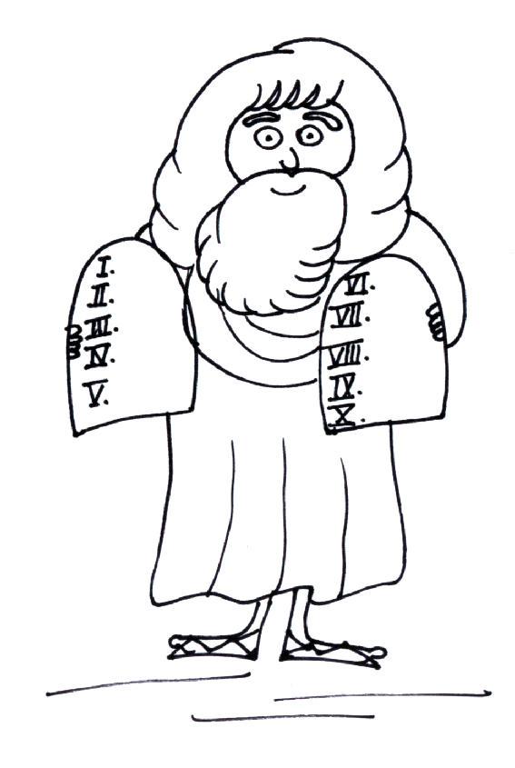
MOISÉS: Dez Mandamentos, Terra prometida, Justiça, citar alguns dos mandamentos, libertação do povo.

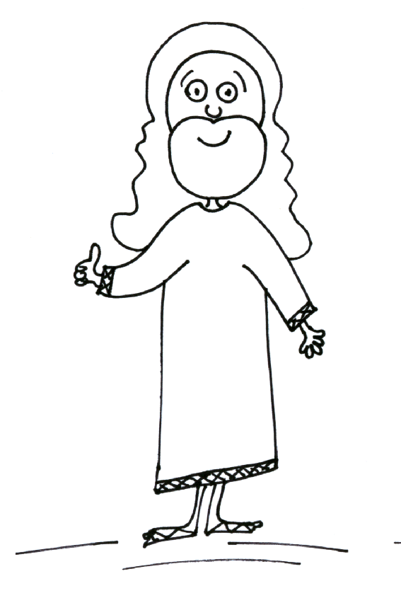
JESUS: amor, paz, perdão, caridade, igualdade, curas, parábolas, Sermão da Montanha, José e Maria, Belém.

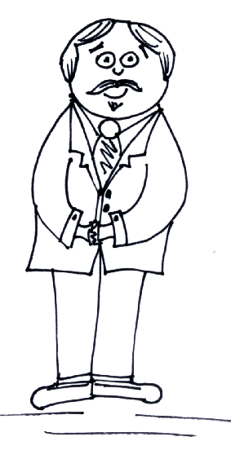
ESPIRITISMO: Kardec, ensinamentos dos Espíritos e as cinco Obras Básicas da Codificação.

Ao final, escrever o título da aula no cartaz: As Três Revelações.
Terceiro momento: Atividade : desenho para pintar, com as revelações estudadas e o seu significado. Pode-se tirar um xerox reduzido dos desenhos ou figuras do cartaz e juntá-los em uma única folha.
Outra sugestão é a confecção de um marcador de livros em cartolina com o tema da aula, contendo o desenho de uma balança (justiça), um coração (amor) e O Livro dos Espíritos (verdade consoladora).
Prece de encerramento
Veja exemplos de ilustrações para o cartaz:
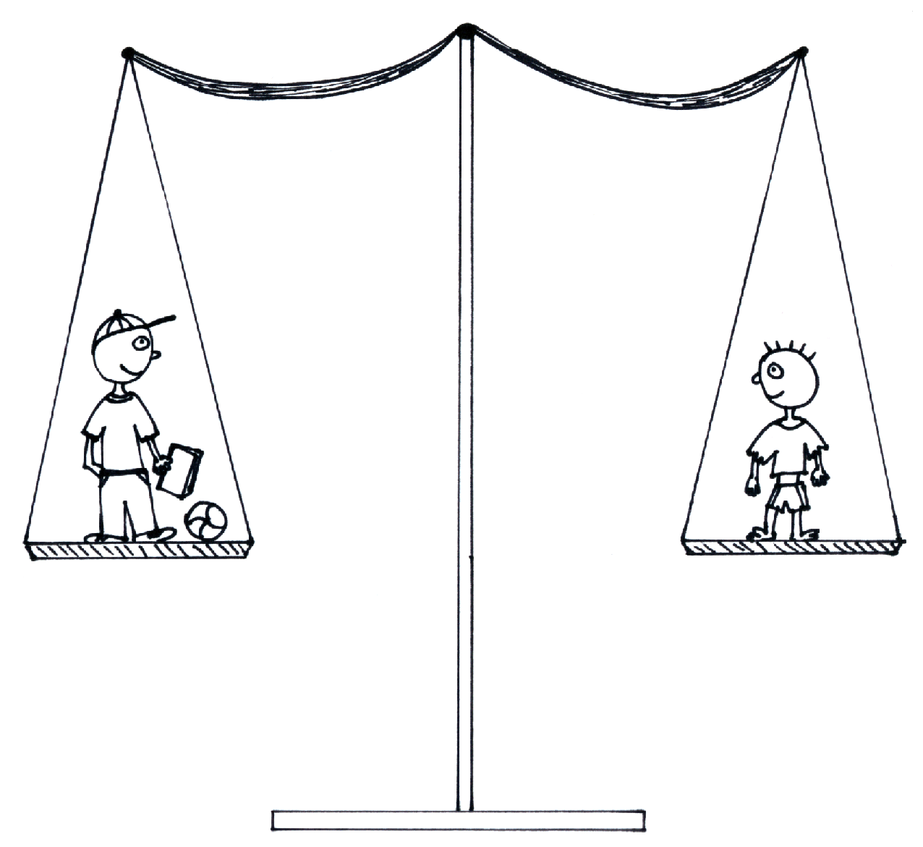
Moisés = Justiça


Jesus = Amor


Espiritismo = Verdade

Colaboração no lar
Prece inicial:
O Evangelizador deverá levar para a aula vários fantoches de pessoas ou animais.
Primeiro momento: iniciar a aula pedindo para cada criança encenar, através de fantoches, pequenas tarefas que podem fazer para colaborar no lar. Anotar os exemplos no quadro:
- Lavar a louça;
- Tirar o pó dos móveis;
- Ajudar a estender as roupas no varal;
- Servir suco para o amigo;
- Ajudar nas compras no supermercado;
- Cuidar do irmão menor quando solicitado.
Obs.: levar uma relação de exemplos para aquelas crianças que tiverem dificuldades (veja sugestões abaixo), que poderão ser escritos em papéis pequenos e solicitado a criança que escolha um.
Segundo momento: conversar com os evangelizandos sobre a importância da colaboração no lar. O lar se torna mais tranqüilo e feliz quando todos se ajudam. No lar qualquer colaboração é importante. Toda tarefa realizada com amor resulta em benefício para todos os membros da família. Explicar que Jesus colaborava com seus pais quando era criança, que aprendeu o ofício da carpintaria, ajudando o seu pai em pequenas tarefas enquanto ele trabalhava. Pedir para as crianças contarem as tarefas que elas realizam em casa ou gostariam de realizar.
Assim como nós vamos aprendendo as coisas de um ano para outro na escola, nossos pais também aprendem coisas ao longo da vida deles. Quando eles dizem que devemos comer tal coisa, ou fazer tal coisa, isso é o melhor para nós naquele momento.
Ajudar em pequenas tarefas no lar e obedecer os pais é tarefa de cada criança.
Atividade: Cada criança deverá desenhar pequenas tarefas que podem fazer para colaborar no lar.
Prece de encerramento
Texto:
Colaboração no Lar
No lar toda colaboração é importante. Devemos colaborar com pequenos serviços que resultam em benefício de todos.
Um brinquedo no lugar, fazer um doce gostoso com a mamãe, uma peça de roupa cuidadosamente guardada são serviços com Jesus, que ajudam a tornar o lar tranqüilo e feliz.
Exemplos de situações que podem ser encenadas pelas crianças:
* Lavar a louça
* Arrumar os brinquedos
* Tirar o pó
*Arrumar o quarto
* Recolher o lixo
* Não brigar com os irmãos
* Cuidar dos irmãos
* Cuidar dos livros
* Estudar
* Secar a louça
* Ajudar nas compras no supermercado
* Colaborar no Evangelho no Lar
* Molhar as flores
* Ajudar a estender as roupas no varal
* Guardar as roupas
* Fazer um doce gostoso com a mamãe
*Ajudar o irmão a fazer os temas
* Saber ouvir
* Ser bem humorado
* Dar comida aos animais
* Dar água aos animais
* Dar banho ou ajudar a lavar o cachorro
* Limpar as sujeiras do cachorro
* Ler uma história para o irmão menor
* Guardar a escova e a pasta dental no lugar
* Guardar a escova de cabelos no lugar
* Ajudar os pais quando solicitado
* Ser educado com os familiares
* Ser educado com as visitas
* Ser educado com os vizinhos
* Ajudar a lavar as calçadas
* Arrumar o vaso de flores sobre a mesa.

Corpo - dádiva divina (presente de Deus)

Prece Inicial
Primeiro momento: distribuir para cada evangelizando uma caixinha de fósforo enfeitada, com um pequeno pedaço de espelho dentro. Não dizer o que há dentro da caixa. Pedir para cada criança abrir sua caixinha, pois tem um presente especial para cada uma, olhar bem, fechar e não dizer o que viu.
Segundo momento: vendar, suavemente, os olhos de todos os evangelizandos ou pedir para fecharem os olhos. Fazer barulho com uma sineta ou um sininho, colocar uma música com sons de pássaros e de água. Sempre de olhos fechados, perguntar que som estão ouvindo? Fazer cada um cheirar um sabonete e uma maçã. Dar para cada criança uma pitada de sal e depois uma de açúcar para provar. Que cheiros eram? Como identificaram o cheiro da maçã e do sabonete? É bom ou não? Quais os gostos que sentiram? Eram bons, ou não? Fazer com que a criança perceba que ela identificou os sons, gostos, objetos, através dos sentidos.
Terceiro momento: perguntar o que nos possibilita ver as coisas ao nosso redor, sentir os gostos e os cheiros, mudarmos de lugar na sala de aula, ouvir música, falar, estudar, brincar. Não dizer que é nosso corpo físico e sim pedir que peguem a caixinha com o presente. Qual o presente que recebemos?
"Deus nos deu de presente um corpo material. Explicar que somos espíritos, mas que recebemos um corpo como instrumento de progresso, enquanto estamos na Terra. Como devemos cuidar do nosso corpo? Através de bons hábitos de higiene (tomar banho, cortar as unhas, pentear e cortar o cabelo, escovar os dentes), fazer exercícios, comer frutas e verduras, comer doces sem exagero. Deus deu a cada um de nós o corpo que precisamos para evoluir espiritualmente."
Quarto momento: entregar o texto para colar no caderno.
Quinto momento – atividade: (veja sugestões ao final da aula)
Prece de encerramento
Sugestão de texto:

O corpo - presente de Deus
Nós somos Espíritos. Recebemos de Deus um corpo como instrumento de progresso, enquanto estamos na terra. Devemos cuidar do nosso corpo físico através de bons hábitos de alimentação, higiene, saúde.
Exemplos: comer frutas e verduras, escovar os dentes, pentear os cabelos, tomar banho, fazer exercícios.

Sugestões de atividade:
Atividade 1:
Escreva quatro maneiras de cuidar do corpo físico: 
________________________________________________________________
________________________________________________________________
________________________________________________________________
________________________________________________________________

Atividade 2: desenhar seu próprio corpo físico (lembrar de colocar nariz, pescoço, braços, orelhas, dedos, pés, salientando a importância de cada parte de nosso corpo). O título do desenho pode ser: Corpo físico - presente de Deus.

Corpo - instrumento do Espírito
Prece Inicial
Faça o desenho de um vovô em uma cartolina, bem colorido, com uma mala e cole no quadro. Veja abaixo modelo do vovô.
Primeiro momento: iniciar a aula apresentando o vovô João (Dr. João, advogado aposentado), um Sr. com bastante idade (não dizer a idade).
Apresentação: como vocês podem observar ele já não é nenhum menino. O vovô João é espírita, participa de grupo de estudos (Evangelização dos adultos) e trabalha como voluntário na biblioteca do Grupo Espírita. O vovô João vai fazer uma viagem que ele sempre soube que faria e está pensando no que levar em sua mala. Perguntar as crianças o que elas acham que ele deve levar em sua bagagem. Anotar no quadro as respostas das crianças.
Segundo momento: explicar as crianças, após as anotações, que esquecemos de explicar que ele não pode levar nada de material, palpável, que se possa tocar, ver. Fazer novamente a pergunta às crianças. O que então o vovô João pode levar em sua mala? Anotar as respostas no quadro.
Terceiro momento: concluir que ele levará o conhecimento que adquiriu, mas não os livros. Levará os bons momentos que vivenciou, mas não poderá levar o cargo que ocupava no trabalho (lá ele não será o Dr. João, será apenas o João), nem os títulos, nem o dinheiro que juntou. Levará as boas atitudes ou as más ações que fizer, a lembrança dos amigos, o amor, a caridade, o perdão, os bons pensamentos, o respeito. O carinho da família, mas ninguém poderá ir com ele nesta viagem. Todas as coisas materiais como nossa casa, nossas roupas, nossos brinquedos ficarão na Terra ao desencarnarmos.
Quarto momento: explicar às crianças que todos vamos morrer (desencarnar) um dia. Que não sabemos quando será esse dia. Mas que quando morremos, apenas o nosso corpo físico morre, o espírito continua vivo e passa a viver no mundo espiritual.
O vovô João procurou aprender e vivenciar os ensinamentos de Jesus. Quando chegar o momento de seu desencarne, que ele não sabe quando será, estará tranqüilo para fazer sua viagem ao Mundo dos Espíritos. Ele sabe que vai se separar por um tempo dos amigos e da família, mas que tornará a revê-los.
Explicar o que significa:
Espírito encarnado: quando o espírito está junto do corpo físico. Vivemos no mundo material.
Espírito desencarnado: quando só existe o espírito. Vivemos no mundo espiritual.
Desencarnar: morrer, isto é, deixar o corpo físico; mas nosso espírito, que nunca morre, continua vivo no Mundo espiritual
Reencarnar: renascer em um corpo novo (espírito mais corpo físico). Nascimento de um bebê.
Quinto momento: distribuir pequenos pedaços de cartolina para que cada um anote uma das coisas boas que o vovô João quer levar em sua bagagem. Posteriormente cada criança colará sua sugestão na mala do vovô João.
Atividade: cada criança irá fazer uma mala com as coisas que quer levar desta reencarnação. Distribuir várias tiras de cartolina para cada evangelizando anotar as coisas que quer levar desta reencarnação, junto com o xerox da mala. DESTA VIDA (ENCARNAÇÃO) LEVAREI... Veja modelo da mala abaixo.
Prece de encerramento
Modelo de Vovô e da mala:

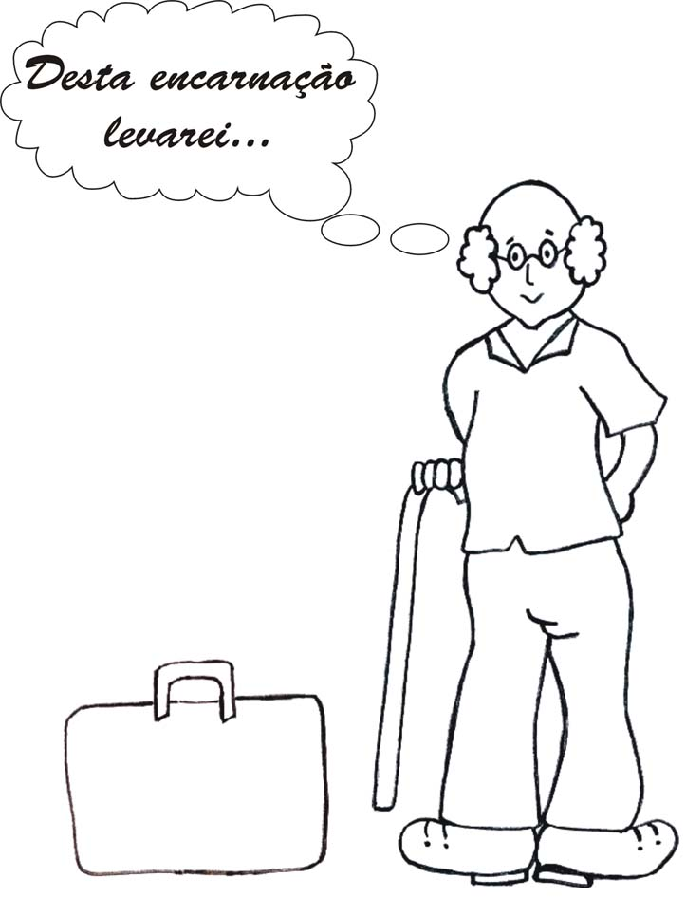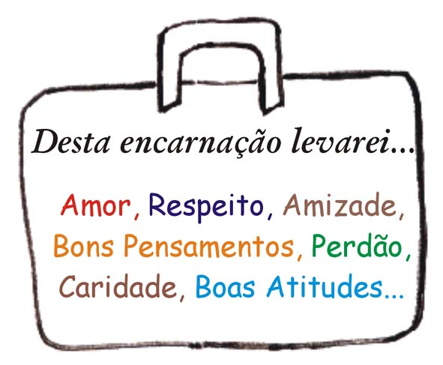

Espírito - existência e sobrevivência
Prece Inicial
Primeiro momento: mostrar um boneco de inflar murcho. Perguntar se é possível brincar com ele murcho, o que ele precisa para que possamos brincar? Encher de ar. Nós vemos o ar que está no boneco? Nós podemos ver o ar? E nosso corpo físico precisa de que para ter vida? Do Espírito.
Segundo momento: explicar que somos formados de corpo e espírito. Pedir para pegarem nos braços e nas mãos uns dos outros. Vemos e sentimos o corpo. Pedir para que peguem o espírito de um colega. Nós enxergamos o nosso espírito? Não. Explicar que há muitas coisas que existem, mas que não enxergamos: os micróbios, a poeira, o ar, as estrelas de dia (convidar as crianças para irem até a janela ou lá fora em silêncio, olharem para o céu e perguntarem se vêem as estrelas ou os planetas que existem). Assim como não vemos o ar no boneco, não vemos o nosso espírito. O que dá vida ao corpo é o espírito que é eterno. Quando morremos, isto é, desencarnamos, o nosso espírito continua vivo. O que levamos com a morte do corpo físico são nossas atitudes; não levamos os bens materiais (nossos cadernos, bicicleta, boneca, computador, tv, nossa casa).
Terceiro momento: perguntar como podemos cuidar do nosso espírito. Tendo boas atitudes. Pedir para citarem exemplos: ser amigo, não mentir, obedecer aos pais e professores, estudar, participar da evangelização infantil, não brigar, ajudar quando solicitado ou mesmo sem ser solicitado, ser o ajudante da aula, orar, pedir desculpas, perdoar, respeitar o próximo.
Quarto momento - atividade:
Escreva quatro maneiras de cuidar do Espírito: 
_____________________________________________________________________________
_____________________________________________________________________________
______________________________________________________________________________
_____________________________________________________________________________
Prece de encerramento

Sugestão de texto:

Cuidados com o Espírito
Todas as pessoas são formadas de corpo físico e Espírito. Cuidamos de nosso Espírito quando temos boas atitudes, estudamos, obedecemos aos pais, não desejamos mal as pessoas, participamos da Evangelização Infantil, perdoamos, respeitamos o nosso próximo. Quando morremos apenas o corpo físico morre, o Espírito continua vivo.

Jesus e sua Doutrina
Queridos amigos, É interessante que os evangelizandos não recebam as mesmas histórias/parábolas/curas, com as mesmas técnicas, em anos seguidos, mesmo trocando de ciclo. Sugerimos que os evangelizadores conversem, organizando e dividindo as histórias/parábolas/curas de Jesus a serem contadas em cada ciclo. Como as crianças ficam dois anos em cada ciclo, é importante ter sempre duas alternativas, para que o que foi contado em um ano, não seja utilizado novamente no ano seguinte. A seguir, alguns tópicos que podem ser desenvolvidos no 1º ciclo.

a - A vida de Jesus
Contar a história de Jesus, com gravuras. Tópicos:
1. Maria e José moravam em Nazaré.
2. Quando Maria estava grávida, eles foram até Belém para o censo.
3. Jesus nasceu em um lugar simples, uma estrebaria.
4. A notícia de que havia nascido um grande Mestre se espalhou e ele recebeu a visita de pastores e magos.
5. Jesus cresceu, foi uma criança educada e ajudava o pai nos serviços de carpintaria.
6. Quando já era um homem adulto, começou a viajar por outras cidades, falando de amor, paz e perdão.
7. Convidou 12 homens para ajudá-lo nessa tarefa: os apóstolos.
8. Ele falava de caridade e que o espírito continua vivo após a morte do corpo físico.
9. Jesus ensinava por parábolas(histórias), sermões e diálogos, sempre com palavras simples.
10. Parábola do Bom Samaritano, do Óbolo da Viúva.
11. Era considerado pelo povo um homem bom, sábio e correto.
12. Gostava de estar e conversar com as pessoas e com as crianças.
13. Um dia, ele subiu em um monte e havia muitas pessoas esperando para ouvi-lo. Ali aconteceu o Sermão da Montanha.
14. Ensinou também como podemos orar: Pai Nosso.
15. Fez muitos amigos, e as pessoas o seguiam por toda parte.
16. Mas muitos não entenderam a sua mensagem, pensaram que ele queria ser rei e exigiram que ele fosse morto.
17. O corpo de Jesus morreu na cruz.
18. Jesus reapareceu em espírito, para os apóstolos e seus amigos, provando que a vida continua após a morte.
19. A mensagem de Jesus é atual e deve ser seguida por todos.
20. Jesus é nosso irmão e amigo. Também é nosso mestre e exemplo de perfeição que devemos seguir.

b - As curas de Jesus
Contar três histórias:
1 - A cura da mulher encurvada;
2 - Cura a distância;
3 - A cura dos dez leprosos.
Comentar:
- Jesus não realizava milagres, porque ele não derrogava as Leis de Deus. Ele curava manipulando fluidos.
- Os doentes tinham fé no poder de cura de Jesus e merecimento, pois queriam mudar de atitude.
- Jesus disse ao paralítico de Betesaida: "Vês que foste curado; não tornes de futuro a pecar, para que não te aconteça coisa pior". Com essa advertência o Mestre nos alerta que muitas de nossas doenças têm origem em nosso passado, isto é, são o resultado de erros cometidos nesta ou em outras vidas. Nesse exemplo, o paralítico estava em expiação. Para que ele não voltasse a sofrer era necessário mudar suas atitudes e pensamentos, voltando-se para o Bem.
- Jesus ao curar o cego de Siloé nos alerta que "Haverá, sim, sempre uma razão para a existência da dor, mas devemos admitir que nem toda dor é sinal de culpa".
"Ao passar, ele viu um homem cego de nascença. Seus discípulos lhe perguntaram:
- Rabi, quem pecou, ele ou seus pais, para que nascesse cego?
- Jesus respondeu:
- Nem ele nem seus pais pecaram, mas é para que nele sejam manifestadas as obras de Deus... Enquanto estou no mundo sou a luz do mundo.
Tendo dito isso, cuspiu na terra, fez lama com a saliva, aplicou-a sobre os olhos do cego e lhe disse:
- Vai lavar-te na piscina de Siloé - que quer dizer 'Enviado'. O cego foi, lavou-se e voltou vendo." (Jô 9,1 ss.)
- Essa passagem esclarece que aquele espírito fora voluntário para contribuir com a missão de Jesus. Estava passando por uma prova para progresso de seus espírito.
- Quais são os remédios espirituais que temos hoje? Oração, passe, água magnetizada, vibrações, o Evangelho no Lar.
- Quando alguém adoece, deve procurar os recursos da medicina, não se revoltar, mudar o padrão de pensamento e mudar de atitude para melhor.
- Qual deve ser a atitude de quem fica curado de uma doença? Agradecer e continuar se esforçando para se tornar uma pessoa melhor a cada dia.

c - Os seguidores de Jesus
1 - Jesus é um Mestre - o melhor Mestre que já esteve na Terra. O que é um Mestre? Alguém com muita sabedoria e que age conforme o que ensina. Falar de Jesus - transmitia paz, calma, amor, carinho; ensinava por parábolas (histórias que envolviam situações que o povo conhecia). Não é importante se ele era loiro, moreno, alto, baixo, mas sim que ele é o espírito mais evoluído que já encarnou na Terra. É o governador da Terra. Ele vivenciava aquilo que ensinava.
2 - Jesus tinha muitos seguidores. Ele atraia multidões. Alguns eram apenas curiosos: ouviam e iam embora. Outros queriam apenas ser curados pelo Mestre ou vê-lo praticando curas. Mas muitos eram tocados no coração pelo Mestre, com suas palavras e seu jeito sincero de ser. Esses seguiam Jesus em suas viagens, sedentos de saber mais, de se melhorarem como pessoas.
3 - Alguns desses seguidores eram mulheres:
Maria de Betânia (irmã de Marta e Lázaro)
Maria de Magdala (Jesus a curou de uma obsessão)
Maria (esposa de Alfeu e mãe do apóstolo Tiago Menor)
Salomé (esposa de Zebedeu e mãe de Tiago Maior e de João)
Joana (esposa de Cuza, procurador de Herodes).
4 - Jesus tinha 12 apóstolos - Jesus não escolheu as pessoas mais inteligentes, as mais cultas, ou as que tinham mais dinheiro. Ele escolheu pessoas comuns, com dificuldades, defeitos, mas com muita vontade de aprender e de transmitir aos outros seus ensinamentos. Ele ensinou muitas coisas aos apóstolos:
Citar características de alguns apóstolos:
Mateus: publicano, coletor de impostos. Era sociável e gostava de festas.
Tomé: inseguro, só acreditava naquilo que tocava. Era desconfiado.
Pedro: determinado e sincero. Iletrado, inquieto, irritável, imediatista.
João: era o mais jovem, prestativo e altruísta. Era sincero e intolerante, queria ser o melhor entre os discípulos.
Judas Iscariotes: moderado, discreto, equilibrado e sensato. Sabia lidar com contabilidade e cuidava do dinheiro do grupo. Era o mais polido dos discípulos, muito eloqüente.
5 - Os evangelistas - as pessoas que escreveram os quatro Evangelhos: Mateus, Marcos, João e Lucas. Mateus, Marcos e João conviveram com Jesus e escreveram os evangelhos muitos anos depois da morte de Jesus. Lucas era médico e não conviveu com Jesus. Nesses Evangelhos, eles contam várias passagens da vida de Jesus. Relatam também sobre seus ensinamentos e as parábolas que ele contava.
6 - Os que acreditam e procuram vivenciar os ensinamentos de Jesus são chamados cristãos. O Espiritismo nos diz que Jesus é nosso modelo e guia, o ser mais perfeito que já encarnou na Terra

MOISÉS
A história de Moisés pode ser contada de várias maneiras. Normalmente é dividida em duas partes: Moisés; Moisés e os Dez Mandamentos.
Muitos evangelizandos já ouviram a história em outros ciclos, em anos anteriores, por isso é importante que o evangelizador use técnicas criativas e/ou diferentes abordagens. É possível tornar essa aula interessante para todos. Vejamos alguns exemplos:
Para facilitar e tornar mais interessante a história, pode-se utilizar xerox de gravuras de apostilas, de revistas, internet e montar a história em álbum seriado, cineminha, cartões, teatro de fontoches ou também, como já aconteceu em nossa aula, contar a história utilizando brinquedos.
Abaixo desenhos feitos pelo evangelizador Ricardo, do Grupo Espírita Seara do Mestre, que poderão ser impressos e pintados.
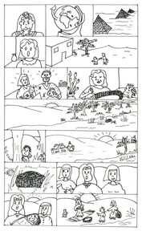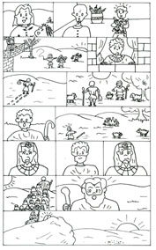

Importante lembrar que apesar de ter essa missão, Moisés teve o livre-arbítrio de realizá-la ou não (então outra pessoa faria); a importância dos 10 mandamentos, atuais até hoje; e que Moisés é a primeira revelação de Deus aos homens.
Um trabalhador do Grupo Espírita pode ser convidado para contar a história, pois outra pessoa oportuniza um enfoque diferente, com outras palavras, outra voz, tornando atrativa a aula.
Para finalizar o encontro, e reforçar as idéias desenvolvidas durante a aula, pode-se usar quebra-cabeça com a figura de Moisés no Monte Sinai recebendo os Dez Mandamentos, cruzadinhas, gravuras da história para pintar, Dominó (com a seqüência dos acontecimentos), Jogo de Memória com os principais fatos, Jogo do Certo e Errado (dividir a turma em dois grupos, e ir sorteando perguntas sobre o tema, as quais devem ser avaliadas em certo ou errado).
Cruzadas:
MOISÉS RECEBEU OS DEZ MANDAMENTOS NO MONTE SINAI.
VOCÊ SABE QUAIS SÃO?

A | E | S | A | N | T | I | F | I | C | A | R | O | S | A | B | A | D | O
A | I | D | D | E | N | T | R | E | T | R | E | S | C | I | N | O | N | N
M | S | O | N | A | N | A | L | I | Y | S | S | I | N | T | A | P | O | A
A | T | R | A | S | A | A | R | R | T | T | E | E | S | S | O | U | D | O
R | I | M | O | A | A | R | R | S | S | R | R | N | Q | E | P | M | U | Q
A | P | S | C | V | F | R | E | T | R | E | S | R | I | O | R | A | A | U
D | O | S | O | A | Q | U | I | I | I | S | S | T | V | B | O | V | S | E
E | S | X | B | R | T | T | H | Y | T | I | U | C | B | V | N | E | V | R
U | R | S | I | E | R | T | F | G | H | J | K | K | K | O | U | Z | E | E
S | E | S | Ç | S | D | R | G | T | J | H | F | G | J | I | N | U | Z | R
S | I | O | A | R | U | T | S | S | S | T | Y | U | N | D | C | M | E | T
O | T | A | R | A | A | N | A | O | R | O | U | B | A | R | I | A | S | E
B | A | I | A | G | E | L | D | E | I | R | A | L | U | Z | A | V | C | R
R | R | N | M | B | A | Y | E | T | B | A | T | E | R | O | R | E | E | A
E | E | T | U | B | R | I | G | A | R | T | R | E | I | R | O | Z | S | V
T | R | I | L | M | E | N | T | O | R | N | N | N | O | M | N | U | T | I
O | E | M | H | M | A | T | U | R | B | R | A | A | B | R | O | M | R | D
D | S | S | E | S | A | I | R | S | A | R | O | I | R | R | M | A | A | A
A | P | E | R | I | E | U | I | O | N | O | M | S | S | P | E | V | T | D
S | E | C | D | N | P | N | A | Q | A | Q | A | R | R | A | D | E | E | O
A | I | O | O | T | N | A | O | M | E | N | T | I | R | S | E | Z | L | S
S | T | N | P | R | N | O | S | A | A | R | A | E | E | E | D | U | E | O
C | C | V | R | I | T | T | E | U | T | U | R | E | E | A | E | M | V | U
O | R | E | O | G | A | R | N | O | S | E | U | S | U | O | U | A | I | T
I | A | R | X | A | E | A | V | O | S | O | T | S | U | P | S | V | S | R
S | S | S | I | R | O | I | I | N | Y | T | U | T | A | A | E | E | A | O
A | A | T | M | R | E | R | S | A | N | T | I | F | O | P | M | I | O | S
S | S | N | O | O | F | A | L | A | R | O | U | P | I | T | V | R | S | I
E | S | P | E | R | D | Q | X | E | P | I | P | U | I | P | A | D | U | L
A | P | H | O | N | R | A | R | P | A | I | E | M | A | E | O | T | O | O
O | S | A | N | T | I | F | I | C | A | R | O | N | T | I | E | M | O | N
P | R | O | X | I | M | O | C | O | M | O | A | S | I | M | E | S | M | O

Abaixo segue resumo dos principais fatos da vida de Moisés, podendo ser utilizado como fonte de pesquisa.
MOISÉS (Século XIII a.C.)
Há séculos, algumas tribos nômades da Palestina abandonaram o solo semi-árido daquele país e foram para o Egito (povo conhecido como construtor de pirâmides), fugindo da fome. Mas os egípcios escravizaram-nos, durante 400 anos. Diz a Bíblia que os submeteram a trabalhos forçados e os oprimiram com obras penosas. A opressão chegou ao auge quando governava o Egito o faraó Ramsés II, da 19ª dinastia, no século XIII antes de Cristo. Por sua ordem, os escravos construíram uma cidade que recebeu seu nome.
Moisés era um lindo menino hebreu, filho de escravos. Seus pais sabiam que o faraó havia ordenado que todos os meninos hebreus recém-nascidos fossem mortos, com medo que eles viessem constituir um perigo para a segurança do próprio Egito. Sua mãe, para salvar a vida do filho, colocou o menino em um berço de vime e o deixou às margens do rio Nilo, perto do lugar onde a Princesa Termutis, filha do faraó, e suas criadas costumavam tomar banho. O bebê foi encontrado pela Princesa que lhe deu o nome de Moisés, que em egípcio significa "salvo das águas". Miriam, irmã de Moisés, infiltrou-se no palácio e convenceu a princesa a contratar uma ama de leite hebréia para amamentar a criança. Moisés foi amamentado pela sua própria mãe carnal. Termutis foi uma verdadeira mãe, o educou e protegeu como a um filho. E assim ele foi educado em ambiente palaciano, como se fosse realmente um príncipe.
Um dia, Moisés foi defender um escravo Hebreu que estava sendo surrado e, sem querer, acabou matando um soldado egípcio. O rei Ramses II, ficou furioso e Moisés foi obrigado a fugir para o deserto, onde se tornou pastor de ovelhas e se casou com uma moça de nome Zéfora.
Moisés trabalhou muitos anos como pastor de ovelhas. Certo dia, ele estava cuidando das ovelhas, quando viu um arbusto que parecia estar em chamas. Chegando perto, viu que o fogo não queimava o arbusto. Então, ouviu uma voz que lhe disse: volte ao palácio e solicite ao faraó a libertação do seu povo.
E foi o que Moisés fez. Mas o faraó, diante de tal pedido, recusou-se a libertar os escravos, pois eles eram a mão-de-obra abundante, qualificada e barata, fonte geradora de riquezas para o país, embora obtida as custas da exaustão e da morte de um povo. Na tentativa de obrigar o faraó a libertar seu povo, Moisés anuncia que aconteceria uma série de pragas sobre o Egito, pois ele sabia que tais fenômenos iriam ocorrer em determinadas regiões.
Mortandade de peixes, enxames de insetos, o aparecimento de rãs em toda parte e epidemias eram flagelos que, com certa periodicidade, atingiam o Egito. Mas a seqüência e a extensão desses fenômenos naturais, habilmente exploradas por Moisés através da sua mediunidade premonitória, puderam ser aproveitadas como intervenção divina em prol dos escravos. E, sob a ameaça de que na última praga morreriam todos os primogênitos egípcios, inclusive o filho do faraó, ele concordou que Moisés levasse os escravos para fora do país.
Guiados por Moisés, cerca de seiscentas mil pessoas deixaram o Egito. Para sair do Egito, Moisés poderia seguir por várias trilhas em direção à Palestina, não havendo necessidade de uma travessia pelo Mar Vermelho. Porém, o faraó se arrependeu de ter liberado o povo e ordenou aos soldados egípcios a recaptura dos escravos. Para fugir da perseguição, Moisés conduziu os hebreus através de um caminho incomum: o local de encontro entre o Mar Vermelho e o Mar Mediterrâneo, denominado Mar dos Caniços e onde hoje se situa o Canal de Suez. Na época, enquanto a maré não subia, o local era transitável. Com a maré alta, era impossível transpor o Canal. Moisés sabendo disso (era grande conhecedor da região), apressou o povo para passar ali exatamente na maré vazante. Quando os egípcios chegaram, a maré alta os deteve.
Bem adestrado na arte militar, ele tomou um caminho árido e pedregoso, impraticável para os carros de combate e desestimulante para a cavalaria, imprópria para o terreno. A infantaria egípcia já não seria obstáculo, pois encontrava-se distante há muitos dias de marcha.
Sob a liderança de Moisés, os hebreus penetraram no deserto rochoso que cobre a península do Sinai. A esmagadora maioria desses escravos, devido à crueldade da escravidão, encontrava-se revoltada, brutalizada e reduzida à satisfação das necessidades primárias. Moisés passou a conviver com o seu povo no deserto, onde as freqüentes queixas e revoltas, aliado aos rigores climáticos, fatores determinantes da fome e da sede, eram a realidade diária. Nessas circunstâncias, em que o lado animal do homem prepondera, só a dor e o instinto de conservação conseguem domá-lo. Daí a severa legislação mosaica, leis temporárias, elaboradas para determinado povo num período histórico, onde a disciplina deveria suplantar tudo mais.
O povo hebreu, enquanto morava na palestina, acreditava em um Deus único, porém quando foi para o Egito passou a adorar estátuas, além de construir um bezerro de ouro que consideravam um deus. Mas Moisés conseguiu fazer o povo entender que existia só um Deus, que não podemos ver nem tocar, mas que ama e guia seus filhos.
As práticas mediúnicas foram abolidas dos costumes, pois, na qualidade de extraordinário médium, Moisés sabia dos malefícios que se podia esperar das sintonias mentais daquela gente. Seria necessário que toda uma geração passasse para dar lugar a uma outra, livre e sem os traumas do sofrimento e da revolta, para formar uma unidade racial, política e religiosa.
Por isso, quarenta anos vagaram pelo deserto, até que morresse toda a geração escrava, para que só os nascidos em liberdade pudessem entrar na Terra Prometida.
Moisés, que sempre esteve amparado por seus guias espirituais no cumprimento da sua missão, recebeu, no Monte Sinai, os Dez Mandamentos, que mais de mil anos depois haveriam de ser reiterados por Jesus:
- Amar a Deus acima de todas as coisas e ao próximo como a si mesmo.
- Não falar o nome de Deus em vão.
- Santificar o dia de sábado.
- Honrar pai e mãe.
- Não matar.
- Não cometer adultério.
- Não roubar.
- Não prestar falso testemunho contra o próximo.
- Não desejar a mulher do próximo.
- Não desejar qualquer coisa que pertença ao próximo.
É esta, e somente esta, a lei que Cristo se refere quando disse: "Não penseis que vim destruir a lei ou os profetas; não vim para destruí-los, mas para dar-lhes cumprimento".
Toda a vida de Moisés - seus atos, seus feitos, suas leis - é descrita nos quatro livros do Pentateuco: Êxodo, Levítico, Números e Deuteronômio, cuja autoria lhe é atribuída. Moisés morreu velho, mas ainda pôde avistar ao longe, do alto do Monte Nebo, o objetivo do seu sonho: a Terra Prometida, em Canaã. Com sua missão cumprida, encerrava aquela reencarnação do grande líder do povo hebreu, gênio militar, legislador e um dos maiores médiuns de todos os tempos. Esses fatos ocorreram, aproximadamente, 1200 anos antes de Jesus Cristo nascer.
Fontes: Roteiros Sugestivos para os encontros de estudo da FERGS
Estudos Espíritas do Evangelho, de Terezinha Oliveira

Subsídios ao evangelizador:
1. Amar a Deus acima de todas as coisas e ao próximo como a si mesmo.
Existe um só Deus, que é um Pai amoroso e justo e que nos ama a todos igualmente. Nosso compromisso maior é com Ele. Devemos adorá-lo em Espírito (através de nossos sentimentos e pensamentos, com o coração) e Verdade (significa o compromisso de unir o conhecimento e a realidade, pois é preciso conhecer as Leis de Deus para adorá-lo: suas leis de amor, perdão, caridade). Deus criou todo o universo e todos os seres e por eles zela. Nos deu a natureza de onde tiramos o nosso alimento, á água e o ar sem o qual não teríamos condições de existir, bem como o sol que nos ilumina e aquece, os animais, as plantas, os planetas, enfim tudo que existe no universo. Devemos amar e respeitar o nosso próximo. Fazer ao outro aquilo que gostaríamos que fosse feito para nós. Quem é o nosso próximo? Na aula, em casa, na rua – quem está mais próximo de nós.
2. Não falar o nome de Deus em vão.
Não utilizar o nome de Deus de forma desrespeitosa, não jurar em falso, ou mentir com o objetivo de conseguir algo, usando o nome de Deus.
3. Não trabalhar no sábado.
Temos que ter momentos para orar, para nos colocar em sintonia com Deus. O dia de sábado é uma simbologia, significa que devemos ter momentos de oração. Lembrar que não é preciso um lugar, um horário, ou uma posição especial para orar, o que importa são nossos sentimentos no momento da oração.
4. Honrar pai e mãe.
As pessoas que cuidam de nós, nossos pais ou responsáveis, merecem nosso respeito. Temos uma família que é a necessária e a ideal para nossa evolução.
5. Não matar.
Deus nos deu a vida, assim como criou os animais e as plantas. Tudo na natureza tem uma utilidade. Não devemos matar ou maltratar os animais, pássaros ou outros pequenos animais por brincadeira ou diversão. Somente matar com o objetivo de alimentação, não usando de crueldade. Preservar as plantas, os rios, ajudando a cuidar e esclarecer sobre sua importância.
Somos todos irmãos, criados por Deus, que nos ama a todos igualmente, não devemos ferir ninguém com palavras ou atitudes, e nem tirar-lhes a vida. Não cometer aborto e nem suicidar-se. Devemos colaborar com Deus não destruindo a sua criação.
6. Não cometer adultério.
Adulterar é falsificar. Não colar nas provas, não mentir, não trair a confiança de um amigo, namorado(a) ou esposo(a), não contar um segredo, não vender uma mercadoria dizendo que possui tais qualidades, quando na realidade não possui.
7. Não roubar.
Assim como não gostamos que alguém pegue sem permissão algo que é nosso, não devemos pegar o que é dos outros: um doce no mercado, um lápis do colega, uma fruta na árvore do vizinho.
8. Não prestar falso testemunho contra o próximo.
Não mentir, não inventar histórias, nem fazer fofoca de outras pessoas. Somos responsáveis pelas nossas atitudes e responderemos por elas. Não tirar proveito de uma mentira inventada por outro, contra alguém.
9. Não desejar a mulher do próximo.
Não invejar e não querer o namorado(a) ou o marido (esposa) de outra pessoa. Namorar uma pessoa de cada vez. Não fazer ao outro aquilo que não queremos que façam para nós.
10. Não desejar qualquer coisa que pertença ao próximo.
Não querer ter a casa do outro, as coisas que os outros tem (roupas, sapatos, brinquedos) e não querer levar a vida do outro. Cada um de nós tem o que precisa de acordo com suas necessidades evolutivas. Hoje estamos colhendo o que semeamos em outras existências ou nessa mesma, ao mesmo tempo em que semeamos para o futuro.

Prece de encerramento

Respeito aos animais (amor à natureza)
Prece Inicial
É comum termos em nossa casa animais de estimação como gatos, cachorros, papagaios, peixes, entre outros, ou se não temos, com certeza conhecemos alguém que tem. O evangelizador deve levar para aula, desenhos de seus animais (em nossa aula uma das evangelizadoras desenhou todos os seus animais de estimação). Podemos também levar fotos.
Primeiro momento: cada evangelizador apresenta, através de desenhos ou fotos, seus animais de estimação, inclusive alguns que já desencarnaram. Nome, raça, cor, hábitos, salientar as diferenças entre animais de mesma espécie.
Segundo momento: falar sobre os cuidados que devemos ter com os nossos animais de estimação e com todos os animais:
 Água
 Alimentação
 Higiene
 Vacinas
Não matar e não ferir
Respeito à natureza: (aprofundar este item de acordo com a maturidade das crianças), os animais são criados por Deus, estão em processo evolutivo, necessitando de nossa ajuda.
Terceiro momento: pedir para cada evangelizando (sem ser obrigatório), falar a respeito de seu(s) animal(is) e como cuida dele(s). Aqueles que não tiverem podem falar a respeito de algum animal que conheçam.
Quarto momento: distribuir cartões de papelão (ou similar) para cada criança desenhar o(s) seu(s) animal(is) preferido(s), utilizando lápis de cor, canetinhas e massa de modelar.
Prece de encerramento

Respeito aos animais
Prece inicial
Primeiro momento: contar a história "O menino Cão". Utilizar um "Projetor de Imagens". Os personagens são desenhados (seu contorno) em cartolina preta. Veja abaixo a história e como fazer o Projetor de Imagens.
Desenhe em cartolina preta as figuras (apenas o contorno) que compõem a história: o menino, a mãe, o cão, o menino-cão (pode ser um cãozinho com o contorno da cabeça do menino), a casinha do cão, a árvore, o pote de água, um osso. Cole cada figura em um palito de espetinho ou picolé (para poder segurar).
Coloque o lençol branco em um varal (feito de barbante, igual aos de estender roupa) de maneira que ele fique firme, sem balançar, a cerca de um metro e meio da lâmpada. Coloque as figuras perto da caixa, com a lâmpada ligada e observe a imagem que se forma no lençol, que será a tela do cinema (aparecem as imagens como em um teatro de sombras - brincadeira de criança). É um jeito divertido e diferente de contar histórias.
Segundo momento: conversar com as crianças sobre os animais.
- Quem tem bichinho de estimação? Quem já teve algum bichinho de estimação? Lembrar que, às vezes os pais não permitem que a criança tenha um animal, por algum motivo: moram em apartamento, a casa fica muito tempo sozinho, as crianças são pequenas e não sabem ajudar a cuidar.
- Como cuidá-los? Água, alimentação, higiene, vacinas, carinho, não ferir com brincadeiras violentas.
- Qual a utilidade dos animais? Citar exemplos de animais e como são importantes para a vida na Terra. (Os animais mantém o equilíbrio da criação e embelezam a natureza e quando domesticados se tornam nossos amigos. Eles fazem parte da harmonia do Universo e são úteis ao homem e à natureza.)
- Os animais são criação de Deus. Eles são seres vivos criados por Deus e merecem nosso carinho, respeito e amor.
- Existem instituições que cuidam dos animais abandonados. Nesses lugares eles recebem comida, carinho e um lugar para viver. Sempre que possível devemos ajudar a mantê-las. Existem associações que fazem pesquisas para vacinas e remédios que tem origem nos animais.
- É importante preservar e viver em harmonia com os animais.
Terceiro momento: atividade: Cada criança desenha seu animal de estimação (ou o que gostaria de ter ou já teve). Os desenhos podem ser colados em um cartaz, com uma casa previamente colada (ou desenhada), representando nossa convivência harmônica com os animais. Escrever no cartaz: Os animais são criados por Deus. Devemos amar e respeitar os animais. (ou outra frase sugerida pelas crianças).
Prece de encerramento
Sugestão de texto:
Respeito aos animais
Deus criou os animais. Eles são seres vivos, possuem sensibilidade e podem sentir alegria e sofrimento.
Os animais de estimação necessitam de cuidados como água, alimentação, higiene, vacinas e carinho.
Devemos amar e respeitar os animais. Eles também estão evoluindo. Cabe aos seres humanos proporcionar a eles condições para que vivam em harmonia com a natureza e possam cumprir o papel que lhes cabe na criação.
História:
O menino cão
Horácio é um garoto de 10 anos que ganhou no último aniversário um cãozinho chamado Cafuné.
Outro dia, algo diferente aconteceu: Horácio acordou na casinha de Cafuné, mas não se lembrava de ter ido até lá. Logo reparou que a casinha precisava de uma boa limpeza, coisa que Cafuné não sabia fazer. O cão não estava e também não havia água limpa para beber.
Quando o menino tentou sair da casa, percebeu que ele, Horácio, era Cafuné. Assustou-se e foi pedir ajuda à mãe. Dona Eunice mandou que o cão fosse brincar lá fora.
Confuso, o menino-cão foi deitar-se à sombra. Percebeu então que ele pensava como um garoto, mas as outras pessoas achavam que ele era Cafuné, seu cão. Achou seu corpo um pouco estranho: precisava de um banho e, além disso, havia alguns sinais estranhos, parecidos com cicatrizes. Do que seriam? Veio então à sua mente a lembrança de um dia em que estava brincando com Cafuné e seu pai mandou que parasse, pois estava machucando o animal. Deve ter doído bastante. Como ele havia sido ruim com seu companheiro de brincadeiras... Seria mais cuidadoso da próxima vez. Haveria uma outra chance?
De repente, Horácio sentiu uma forte coceira. Pulgas! Ele estava cheio de pulgas! Logo lembrou-se que há muito tempo não levava Cafuné ao veterinário. Ultimamente o garoto tinha andado muito ocupado e havia esquecido de prestar os cuidados que um bichinho de estimação merece, incluindo brincadeiras, banho, água fresca, comida, carinho e atenção.
Triste e preocupado, o garoto ouviu sua mãe gritar:
- Horácio! Ao sair correndo, o menino-cão tropeçou em uma pedra e ... acordou em sua cama, com Cafuné lambendo suas pernas.
Perto dali, o espírito protetor de Horácio sorriu, com a certeza do dever cumprido, pois o menino havia aprendido a lição.
Claudia Schmidt

Projetor de imagens
Para fazer o projetor de imagens você vai precisar de um lâmpada, papel alumínio, uma caixa de sapatos, um lençol branco (ou de cor clara), um pedaço pequeno de madeira, uma folha de cartolina, uma extensão de fio com um soquete. Corte um dos lados menores da caixa de sapato e no lado oposto faça uma pequena abertura para passar o fio (o soquete ficará dentro da caixa). Encape a caixa com papel alumínio (para evitar que a caixa queime pelo calor emitido pela lâmpada). A abertura da caixa deverá ficar virada para a tábua. Coloque a lâmpada no soquete e deixe-a sobre a tábua.
Obs.: esta técnica poderá ser utilizada para contar outras historias.

Somos espíritos, temos um corpo físico
Prece inicial
Primeiro momento: perguntar aos evangelizandos quem faz aniversário em janeiro, fevereiro, março, passando por todos os meses do ano. Explicar que o dia do nascimento é um dia muito importante para cada um, pois é o dia em que nosso corpo físico estava pronto para nascer.
Segundo momento: levar figuras de pessoas de diversas idades: idosas, adultos, adolescentes, crianças, até um bebê. Perguntar aos evangelizandos qual era o tamanho de nosso corpo ao nascer, será que era assim? E mostrar as figuras iniciando pela idoso, diminuindo a idade, até chegar ao bebê. E ir perguntando, a cada nova figura: qual será a idade da pessoa? Que será que ela gosta de fazer? Como eles eram ao nascer? Bebês. E antes de serem bebês, na barriga da mamãe? Mostrar um ultra-som com a criança já formada e depois um do inicio da gestação.
Terceiro momento: questionar o que éramos antes de estarmos na barriga da mamãe. Quem nos criou? Explicar que cada um é um espírito, criado por Deus. Ganhamos um corpo físico para renascer na Terra . Assim como não podemos ver o ar, não podemos ver o nosso espírito. Só podemos ver o corpo físico. Pedir aos evangelizandos que toquem no seu corpo: nariz, orelhas, mãos, pés. Importante que a criança entenda que cada pessoa é um espírito e que, enquanto está na Terra, tem um corpo físico.
Quarto momento: explicar que cada espírito tem muitas qualidades. Qualidades são coisas boas que aprendemos e colocamos em prática: ser amigo, fraterno, amoroso, leal, saber perdoar, ter paciência, paz, harmonia, amar o próximo, respeitar as pessoas. Momento em que as crianças participam sugerindo coisas boas que o espírito possui.
Quinto momento (atividade): completar o corpo físico. Através do liga-pontos, unir o corpo ao espírito, escrevendo as qualidades do espírito.
Prece de encerramento
Atividade:
Sou espírito, tenho um corpo físico.
Possuo muitas qualidades.
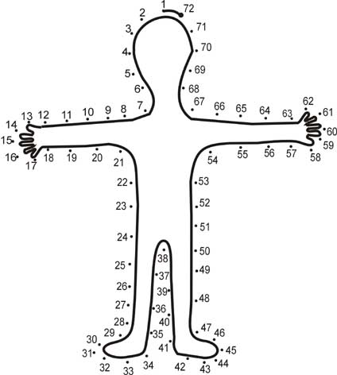

Sugestão de texto:
O espírito
Cada pessoa é um espírito, criado por Deus, com muito amor e carinho, para evoluir.
Enquanto estamos na Terra, temos um corpo físico.

